財團法人大學入學考試中心基金會
111學年度分科測驗試題
數學甲考科

⎯作答注意事項⎯
考試時間：80分鐘
作答方式：
˙選擇（填）題用 2B 鉛筆在「答題卷」上作答；更正時，應以橡皮擦擦拭，切勿使用修正液（帶）。
˙除題目另有規定外，非選擇題用筆尖較粗之黑色墨水的筆在「答題卷」上作答；更正時，可以使用修正液（帶）。
˙考生須依上述規定劃記或作答，若未依規定而導致答案難以辨識或評閱時，恐將影響成績並損及權益。
˙答題卷每人一張，不得要求增補。
˙選填題考生必須依各題的格式填答，且每一個列號只能在一個格子劃記。請仔細閱讀下面的例子。
18-2
18-1
例：若答案格式是 ，而依題意計算出來的答案是，則考生必須分別在答題卷上的第18-1列的 與第18-2列的 劃記，如：
18-1
−
±
2
4
5
6
8
7
9
0
1
3
−
±
2
4
5
6
8
7
9
0
1
3
18-2
8
3

例：若答案格式是 ，而答案是時，則考生必須分別在答題卷的第19-1列的 與第19-2列的 劃記，如：
19-1
19-2
50
19-1
−
±
2
4
5
6
8
7
9
0
1
3
−
±
2
4
5
6
8
7
9
0
1
3
19-2
−
7

選擇（填）題計分方式：
˙單選題：每題有個選項，其中只有一個是正確或最適當的選項。各題答對者，得該題的分數；答錯、未作答或劃記多於一個選項者，該題以零分計算。
˙多選題：每題有個選項，其中至少有一個是正確的選項。各題之選項獨立判定，所有選項均答對者，得該題全部的分數；答錯個選項者，得該題的分數；但得分低於零分或所有選項均未作答者，該題以零分計算。
˙選填題每題有個空格，須全部答對才給分，答錯不倒扣。
※試題中參考的附圖均為示意圖，試題後附有參考公式及數值。
第壹部分、選擇（填）題（占76分）
一、單選題（占18分）
說明：第1題至第3題，每題6分。
1. 設是首項為、公比是的等比數列。令，試選出正確的選項。
(1) (2) (3) (4) (5)

2. 設為實數使得三元一次方程組 無解。試選出之值。
(1) (2) (3) (4) (5)

3. 坐標空間中為原點，點在第一卦限且。已知直線與軸有一夾角為，且點到軸的距離為。試選出點的坐標。
(1) (2) (3) (4) (5)

二、多選題（占40分）
說明：第4題至第8題，每題8分。
4. 設多項式、，其中為實數。已知整除，且方程式有虛根。試選出為方程式的根之選項。
(1) (2) (3) (4) (5)

5. 坐標平面上有一圖形，其方程式為。試選出正確的選項。
(1) 與軸負向、軸負向分別交於、
(2) 上坐標最大的點是點
(3) 上的點與原點距離的最大值為
(4) 在第三象限的點之極坐標可用表示，其中
(5) 經旋轉線性變換後，其圖形仍可用一個不含項的二元二次方程式表示

6. 假設階方陣所代表的線性變換將坐標平面上三點,,分別映射到,,，並將與原點距離為1的點映射到點。試選出正確的選項。
(1) 行列式
(2)
(3) 和的夾角為
(4) 有可能
(5) 若則

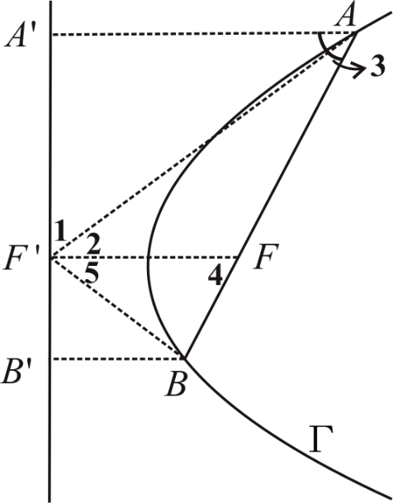
7. 假設為一拋物線上兩點且其連線段通過的焦點。設在之準線上的投影分別為。試選出等於的選項。（注意：此示意圖僅說明各點的相關位置，各點間距離關係並不正確）
(1) ，其中
(2) ，其中
(3) ，其中
(4) ，其中
(5) ，其中

8. 假設兩數列、，對所有正整數都滿足。已知，試選出正確的選項。
(1) (2) (3) 數列有可能發散
(4) (5)

三、選填題（占18分）
說明：第9題至第11題，每題6分。
9. 大吉百貨春節期間準備許多紅包讓顧客抽籤得紅包，並宣稱活動會一直持續到送出所有的紅包。抽籤的籤筒內有5支籤、其中只有1支籤有標示「大吉」，且每支籤被抽中的機會均等。每位顧客從籤筒中抽取一支籤記錄後，將籤放回籤筒再抽下一回，最多抽取3回。當抽取過程中出現連續兩回抽中「大吉」，則該顧客停止抽籤並得到紅包。
我們可將每位顧客抽籤是否得到紅包視為一次伯努力試驗。設整個活動第一個得到紅包的顧客是第位抽籤的顧客，並以表示隨機變數的期望值，則$9-1$$9-2$。（四捨五入到整數位）

10. 老師要求班上學藝安排在下週一、二、三、四這天，發完國、英、數、社、自共張複習卷，每天至少發其中一科的卷子給同學帶回家練習，隔天繳交。由於週二有國、英兩門課，國文老師要求國文的卷子一定要在週一發出以便檢討；而英文老師因為當天另有指派作業，所以要求英文的卷子不要在週二發出。依此要求，學藝共有$10-1$$10-2$種安排方式。

11. 在複數平面上，複數在第一象限且滿足以及，其中。若的實部為、虛部為，則$11-1$$11-2$、$11-3$$11-4$$11-5$。
（化為最簡根式）

背面還有試題

第貳部分、混合題或非選擇題（占24分）
說明︰本部分共有2題組，選填題每題2分，非選擇題配分標於題末。限在答題卷標示題號的作答區內作答。選填題與「非選擇題作圖部分」使用 2B 鉛筆作答，更正時，應以橡皮擦擦拭，切勿使用修正液（帶）。非選擇題請由左而右橫式書寫，作答時必須寫出計算過程或理由，否則將酌予扣分。
12-14題為題組
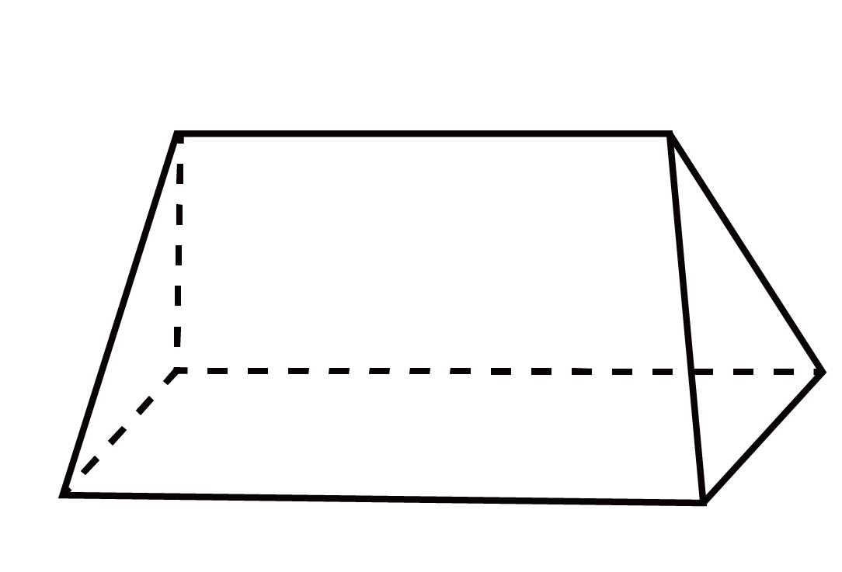
有一積木（如圖），其中和是兩個全等的等腰梯形，是一個矩形。設點在直線的投影為且在平面的投影為。已知、、且。將平面置於水平桌面上，且將與平行的平面稱為水平面。
D
A
B
M
C
F
E
試回答下列問題。
12. 利用在平面的投影長為30，可得$12$。（選填題，2分）

13. 令為上一點，滿足與平行。利用、為全等三角形，證明若水平面介於之間且與的距離為，則與此積木所截的矩形區域之面積為。（非選擇題，4分）

14. 將線段的等分點沿著向量的方向依序設為。在每一個分段，考慮以通過的水平面與此積木所截的矩形為底、為高，所形成的長方體。請利用此切片方法寫下估計此積木體積的黎曼和（不需化簡），且以定積分形式表示此積木的體積並求其值。（非選擇題，6分）

背面還有試題

15-17題為題組
考慮坐標平面上之向量、滿足||||以及||。若令||，其中，且令、的夾角為，則利用向量、、所形成的三角形，可將以表示成，其中、為常數且。令此表示式為，且其定義域為。試回答下列問題。
15. 求及其導函數。（非選擇題，4分）

16. 說明在定義域中遞增、遞減的情況。並說明為多少時、的夾角最大。（非選擇題，4分）

17. 利用的一次估計（一次近似），求當時，約為多少？
（非選擇題，4分）

參考公式及可能用到的數值
1. 首項為，公差為的等差數列前項之和為
首項為，公比為的等比數列前項之和為
2. 級數和：；
3. 三角函數的和角公式：
4. 的正弦定理： （為外接圓半徑）
的餘弦定理：
5. 一維數據，
算術平均數；標準差
6. 二維數據，
相關係數
最適直線（迴歸直線）方程式
7. 參考數值：
8. 對數值：
9. 若為二項分布，則期望值，變異數；
若為幾何分布，則期望值，變異數。

